GIÁO ÁN MÔN ÂM NHẠC Lớp 1
Thứ ba ngày 13 tháng 10 năm 2020
Cách ngôn: Giấy rách phải giữ lấy lề

Chủ đề 2: Việt Nam yêu thương

Tiết 6: Học hát: Tổ quốc ta(t2)

Nhạc cụ: Trống con

I. Mục tiêu:
1. Phẩm chất:
- Giáo dục học sinh ý thức quý trọng và gìn giữ nhạc cụ dân tộc.
2. Năng lực:
- Hát thuộc lời ca và đúng giai điệu bài hát Tổ quốc ta. Bước đầu thể hiện được tính chất khoan thai, ngợi ca của giai điệu khi hát.
- Biết hát kết hợp vận động theo nhịp điệu của bài hát.
- Biết hát bằng nhiều hình thức Đơn ca, song ca, tốp ca, ...
- Biết tên các bộ phận của Trống con và bước đầu biết gõ đệm trống con cho bài.
II. Chuẩn bị:
1. Giáo viên:
- Chơi đàn và hát thuần thục bài hát: Tổ quốc ta
2. Học sinh
- SGK Âm nhạc 1.
- Vở bài tập âm nhạc 1.
- Thanh phách, nhạc cụ tự chế nếu có.
III. Các hoạt động dạy học:
1.Ổn định tổ chức:
2. Kiểm tra bài cũ: Đan xen trong tiết học
3. Bài mới:
Hoạt động của GV | Hoạt động của HS
HĐ1: Ôn tập bài hát: Tổ quốc ta  * Khởi động:  - Đưa tranh và đàn giai điệu 1 câu hát trong bài hát Tổ quốc ta  GV hỏi: Các em quan sát tranh và nghe giai điệu cô đàn. Bức tranh và câu nhạc đó gợi cho chúng ta nhớ đến bài hát nào đã học?  - Cho nghe lại bài hát mẫu.  - Cho HS hát lại bài hát theo nhạc đệm.  - Cho HS ôn hát lại bài hát kết hợp với gõ đệm theo phách.  - Cho HS lên hát song ca, đơn ca.  - Yêu cầu HS nhận xét  - Nhận xét, khen ngợi động viên sửa sai/ chốt các ý kiến của HS.  - Hướng dẫn hát vỗ tay, gõ đệm theo nhịp:  - Luyện thực hành theo dãy – tổ – cá nhân  - Nhận xét - khen ngợi và sửa sai.  - Hướng dẫn hát kết hợp vận động nhún chân theo nhịp.  - Biểu diễn trước lớp.  - Khuyến khích HS thể hiện các ý tưởng mới( nếu có)  - Nhận xét – sửa sai –khen.  - Nhận xét giai điệu bài hát vui hay buồn.  HĐ 2: Nhạc cụ : Trống con  *Giới thiệu về trống con  - Quan sát tranh trống con và đặt câu hỏi :  + Tên gọi của vật là gì ? Nó có hình dạng thế nào ? màu sắc ? âm thanh ra sao ?....  - Giới thiệu : tên là Trống con, nó có dạng hình tròn như quả bí ngô, mặt trống thường làm bằng da bò , thân trống được làm bằng gỗ...để đánh được trống ta cần 1 cái dùi.  - Giới thiệu dùi trống , hướng dẫn Hs cách cầm dùi : đánh trên mặt trống, đánh vào thân trống , mở dùi trống…  * Gõ theo hình tiết tấu  - GV hướng dẫn HS tập gõ theo hình tiết tấu ở SGK trang 14  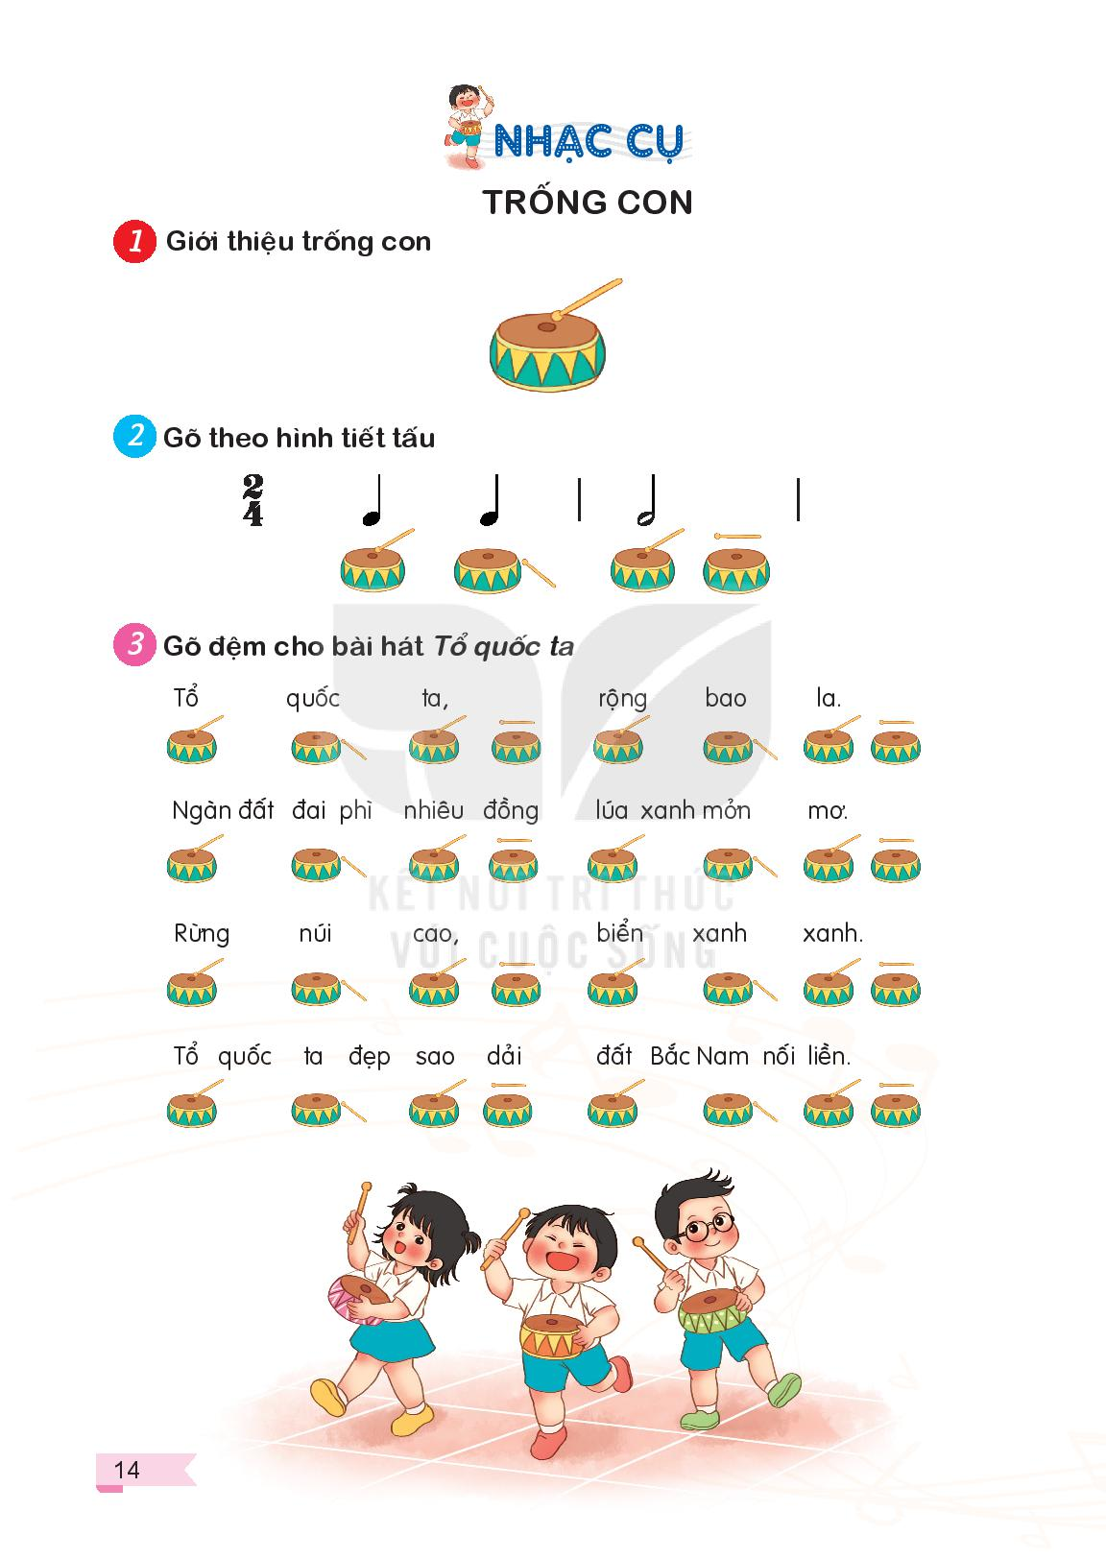  * Gõ đệm cho bài hát Tổ quốc ta  - GV hướng dẫn cho HS gõ đệm trống con cho bài Tổ quốc ta  - Yêu cầu HS hát và vỗ tay theo hình tiết tấu (2-3 lần) và giải thích cho HS hiểu: gõ trống đệm theo hình tiết tấu thay cho tiếng vỗ tay.  - Yêu cầu HS đọc lời ca và gõ trống đệm.  - Yêu cầu gõ trống (to- nhỏ)  - Chú ý sửa sai.  - Liên hệ giáo dục: Giáo dục Hs về ý thức quý trọng và gìn giữ các loại nhạc cụ dân tộc, trong đó có “Trống con”.  - Củng cố | - Trả lời.  - Nghe lại bài hát.  - Hát bài hát theo nhạc đệm.  - Hát ôn kết hợp gõ đệm theo phách.  - Hát theo yêu cầu của GV.  - Nhận xét.  - Lắng nghe.  - Thực hiện  - Kết hợp hát và nhún chân, vỗ tay theo nhịp.  - Thực hiện  - Nhận xét  - Trả lời.  - Quan sát và ghi nhớ  - Lắng nghe  - Tập gõ tiết tấu  - Thực hiện  - Thực hiện  - Thực hiện  - Thực hiện  - Ghi nhớ

Trường TH Đoàn Nghiên Trần Thị Diễn Hồng

